上 海 电 力 学 院
实 验 报 告
课程名称 实验项目
matlab程序设计
公司网络流量数据分析
姓名 学号 班级 专业
崔荣成
19108002
190801
电力信息技术
同组人姓名 指导教师 魏为民 实验日期
无
2019.11.19

注意：报告文件名格式：学号_姓名_实验项目.doc，电子版发邮件到afoe@163.com，打印版按要求黑白打印。

一、实验目的
1.了解MATLAB数据处理和数据分析的方法；
2.学会使用MATLAB曲线拟合工具箱实现数据拟合操作；
3.通过MATLAB曲线拟合工具箱分析探讨某公司网络流量数据的实例。

二、实验内容和步骤

1.查看数据
首先分析所给数据的基本情况，数据表如下所示：
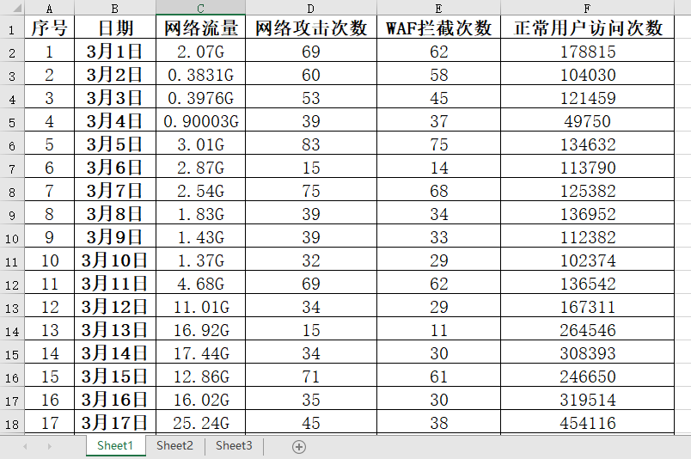
图 1 原始数据情况
可以看出数据是一个93*6的矩阵，为了方便MATLAB对数据的导入和操作，可以先将其中的日期信息和网络流量内容数值化，数值化结果如下所示。
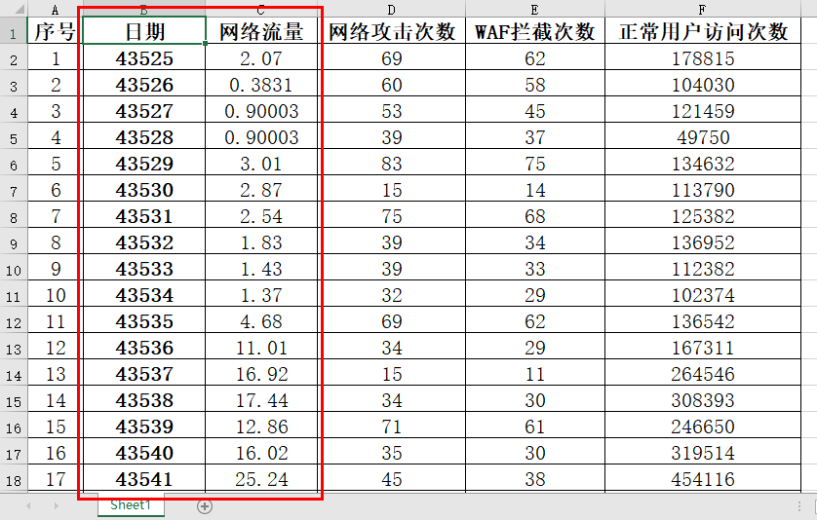
图 2 数据数值化情况

2.导入数据
将数值化的数据导入MATLAB中，其中可以选择以MATLAB菜单栏按钮的方式导入数据，其中数据格式为数据矩阵。
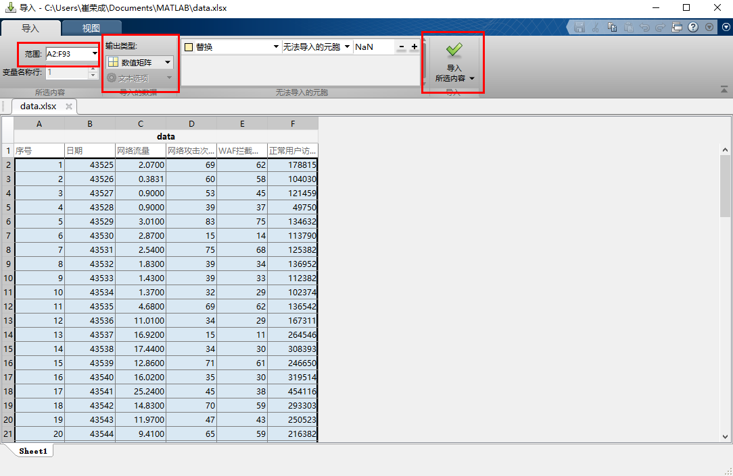
图 3 MATLAB导入数据
也可以选择用代码导入数据到对应列矩阵。
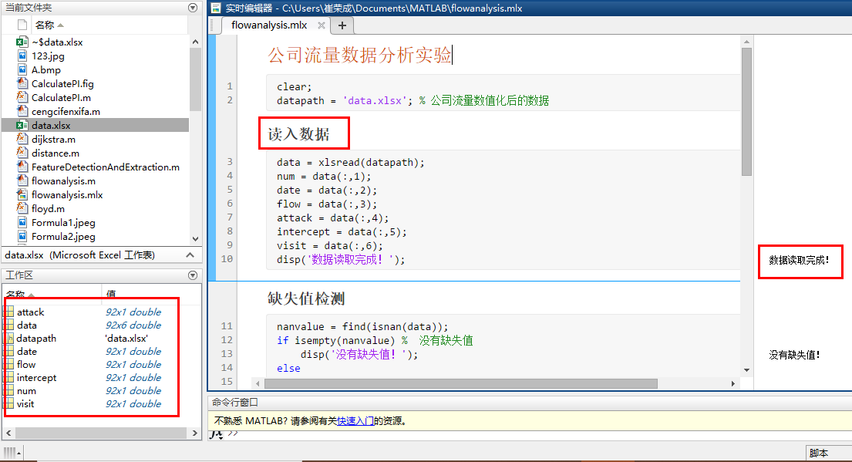
图 4 MATLAB代码导入数据

3.数据质量分析
数据质量分析主要是检查原始数据中是否存在脏数据，脏数据一般是指不符合要求，以及不能直接进行相应分析的数据，常见的有缺失值、异常值、不一致的值、重复数据及含有特殊符号的数据。
3.1缺失值分析
其中对数据进行缺失值分析的情况如下：
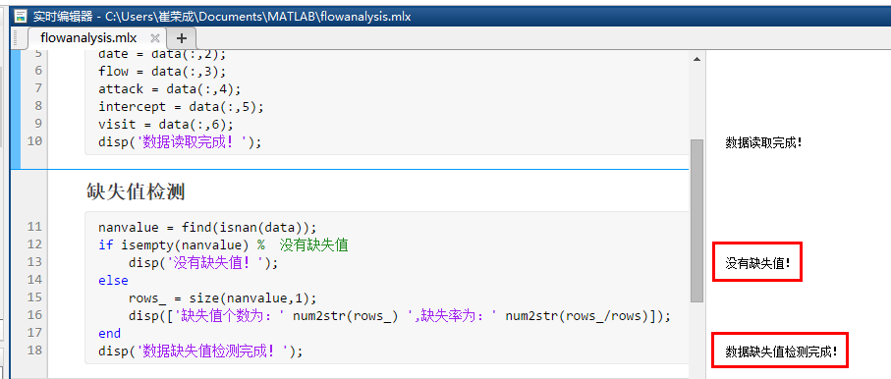
图 5 数据缺失值分析
可以看出，数据整体是没有缺失的。接着进行异常值分析。
3.2异常值分析
在进行异常值检测的时候，常用的方法是绘制数据的箱型图。对于箱形图，涉及到四分位数的概念。人们经常会将数据划分为4个部分，每一个部分大约包含有1/4即25％的数据项。这种划分的临界点即为四分位数。它们定义如下。Q1=第1四分位数，即第25百分位数；Q2=第2四分位数，即第50百分位数；Q3=第3四分位数，即第75百分位数。这些可以通过箱形图直观的看出来。利用箱型图对数据进行异常值分析情况如下：
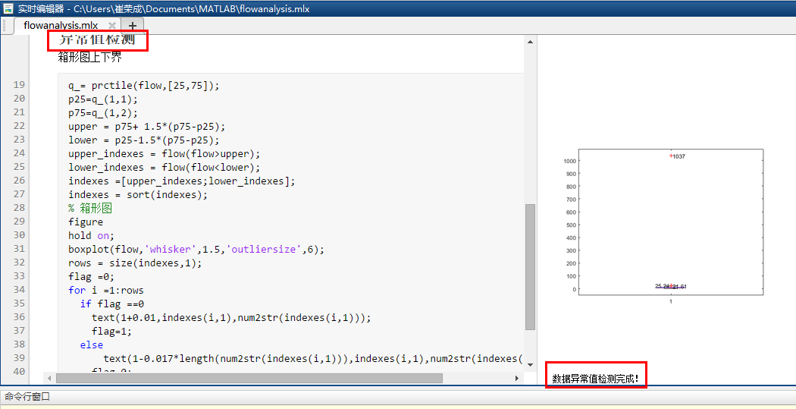
图 6 数据异常值分析情况
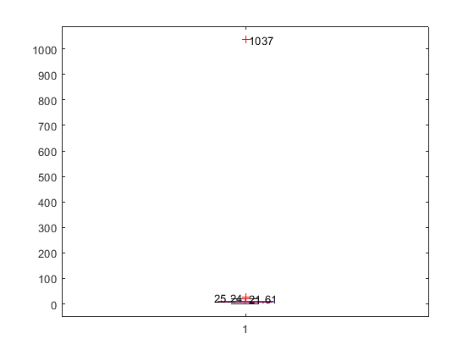
图 7 流量数据箱型图1
从箱型图1中可以看出1037的数据值属于异常值，对应于原数据中也就是4月30日的数据是异常的。底部还有异常数据，但是在图中不能看清楚，可以先剔除1037数据点，再次绘制箱型图。
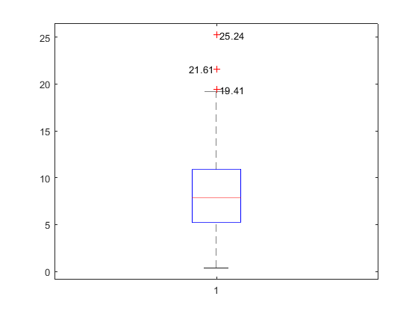
图 8 流量数据箱型图2
从箱型图2中可以看出25.24、21.61、19.41的数据值属于异常值，对应于原数据中也就是3月17日、4月26日还有3月24日的数据是异常的。

4.数据清洗
数据清洗主要包括缺失值处理、异常值处理。
4.1缺失值处理
处理缺失值的方法可以分为三类：删除记录、数据插补和不处理。其中，插补最常用。
插补方法有：均值/中位数/众数插补、使用固定值、最近临插补、回归方法、插值法。
由于本次实验数据没有缺失值，因此无需进行缺失值处理。
4.2异常值处理
在数据预处理时，异常值是否剔除，需要视具体情况而定，因为有些异常值可能蕴含着有用的信息。
异常值处理的常用方法有：
①删除含有异常值的记录
将含有异常值的记录直接删除这种方法简单易行，但缺点也很明显，在观测值很少的情况下，删除会导致样本量不足，可能会改变原有的分布，从而造成分析结果不准确。
②视为缺失值
视为缺失值可以利用现有变量的信息，对异常值进行填补。
③平均值修正
④不处理
本次实验因为异常值数据较少，而且影响意义不是很大，选择方法①直接删除含有异常值的记录，即删除4月30日、3月17日、4月26日以及3月24日的数据记录。

5.数据分析
将清洗后的数据重新导入MATLAB，使用MATLAB自带的曲线拟合工具箱cftool进行数据拟合分析。
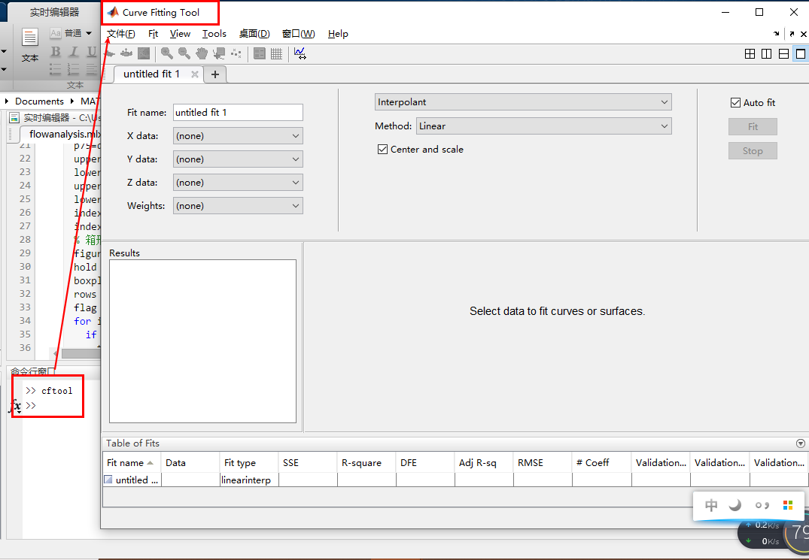
图 9 曲线拟合工具箱cftool
其中包含的拟合函数有：
Custom Equations：用户自定义的函数类型
Exponential：指数逼近，有2种类型， a*exp(b*x) 、 a*exp(b*x) + c*exp(d*x)
Fourier：傅立叶逼近，有7种类型，基础型是 a0 + a1*cos(x*w) + b1*sin(x*w)
Gaussian：高斯逼近，有8种类型，基础型是 a1*exp(-((x-b1)/c1)^2)
Interpolant：插值逼近，有4种类型，linear、nearest neighbor、cubic spline、shape-preserving
Polynomial：多项式逼近，有9种类型，linear ~、quadratic ~、cubic ~、4-9th degree ~
Power：幂逼近，有2种类型，a*x^b 、a*x^b + c
Rational：有理数逼近，分子、分母共有的类型是linear ~、quadratic ~、cubic ~、4-5th degree ~；此外，分子还包括constant型
Smoothing Spline：平滑逼近
Sum of Sin Functions：正弦曲线逼近，有8种类型，基础型是 a1*sin(b1*x + c1)
Weibull：只有一种，a*b*x^(b-1)*exp(-a*x^b)
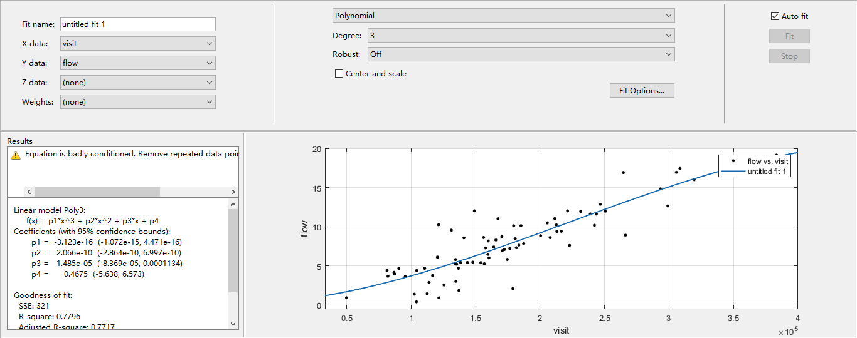
图 10 cftool进行曲线拟合
其中拟合结果有如下指标
Results ：显示当前拟合的详细结果, 包括拟合类型 (模型、样条或插值函数)、拟合系数以及参数匹配的95% 置信范围, 以及适合统计的这些优点；
SSE: 错误的平方和。此统计量测量响应的拟合值的偏差。接近0的值表示更好的匹配。
R-square 表示：多重测定系数。数值的大小在0到1之间，越接近1，表明方程的变量对y的解释能力越强。
Adjusted R-square：自由度调整 r 平方。接近1的值表示更好的匹配。当您向模型中添加附加系数时, 它通常是适合质量的最佳指示器。
RMSE：均方根误差。接近0的值表示更好的匹配。
5.1网络流量与网络攻击次数的关系
首先使用多项式拟合方法来进行曲线拟合，结果如下：
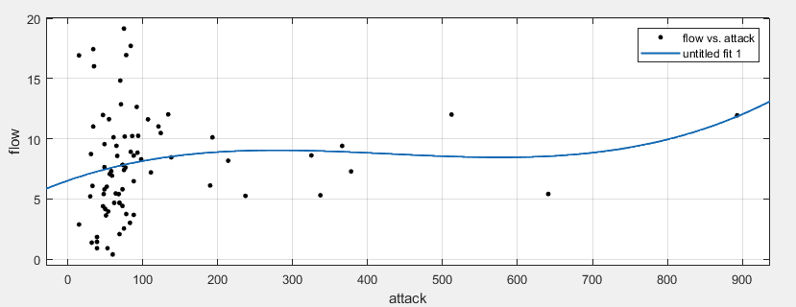
图 11 网络流量与网络攻击次数的3次多项式拟合曲线
从图像中可以看出拟合效果不是很好，选择其他方法进行拟合，最终选择平滑逼近方法，结果如下：
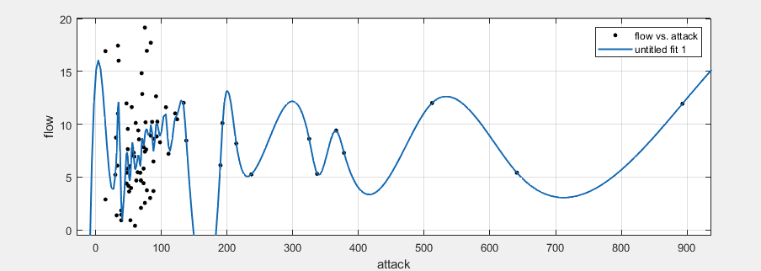
图 12 网络流量与网络攻击次数的平滑逼近曲线
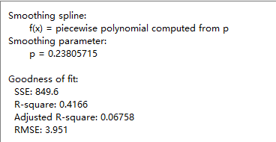
图 13 网络流量与网络攻击次数的逼近结果
5.2网络流量与WAF拦截次数的关系
同样的先使用多项式拟合方法进行曲线拟合，结果如下：
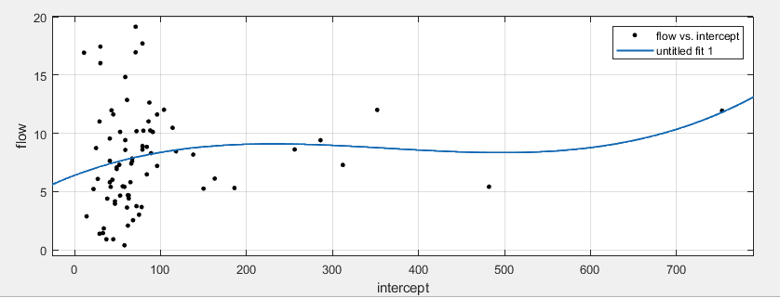
图 14 网络流量与WAF拦截次数的多项式拟合曲线
效果同样不是很好，选择其他拟合方法，最终发现平滑逼近方法效果最好，结果如下：
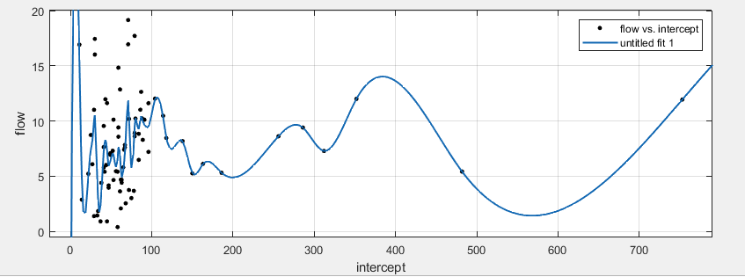
图 15 网络流量与WAF拦截次数的平滑逼近
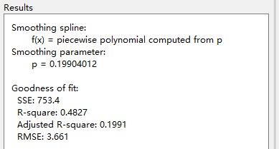
图 16 网络流量与WAF拦截次数的平滑逼近结果
5.3网络流量与正常用户访问次数的关系
使用三次多项拟合方法进行拟合曲线，结果如下所示：
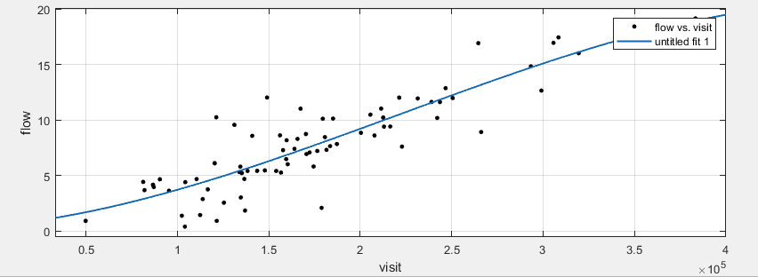
图 17 网络流量与正常用户访问次数的三次多项式拟合曲线
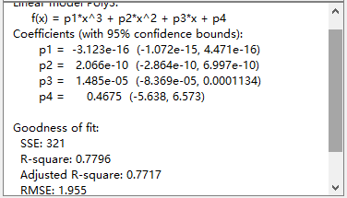
图 18 网络流量与正常用户访问次数的三次多项式拟合系数和拟合度
同样地使用平滑逼近方法进行拟合结果如下：
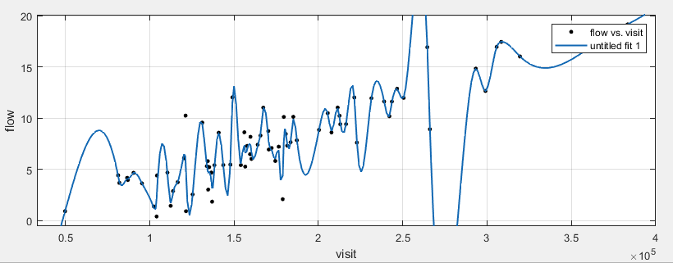
图 19 网络流量与正常用户访问次数的平滑逼近
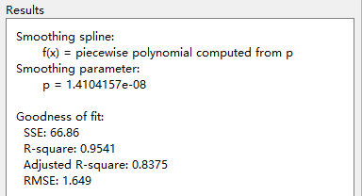
图 20 网络流量与正常用户访问次数的平滑逼近结果
5.4网络流量与网络攻击次数、WAF拦截次数以及正常用户访问次数的关系
上述实验图形都是针对网络流量与单个因素进行拟合的情况，若考虑到多个因素进行拟合，这个时候cftool工具箱就不能满足要求。MATLAB提供了多元非线性拟合命令：[beta,r,J] = nlinfit(x,y,fun,beta0)。
x,y为原始数据，fun是在M文件中定义的函数，beta0是函数中参数的初始值；beta为参数的最优值，r是各点处的拟合残差，J为雅克比矩阵的数值。
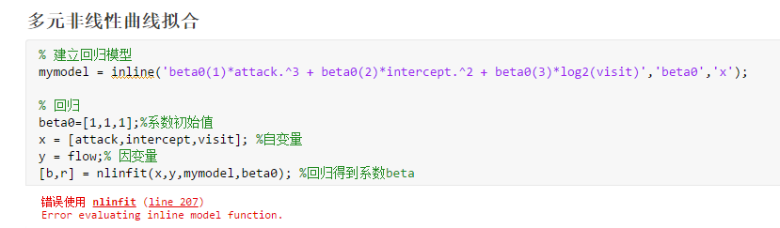
图 21多元非线性拟合测试
然而在进行拟合测试时出现拟合模型问题，实际上是是因为因变量之间的数据差距较大，模型不稳定的原因。这个问题在后续学习中还需要进一步解决。

三、实验小结
本次实验考察了MATLAB的数据处理和数据分析的方法以及MATLAB曲线拟合工具箱实现数据拟合操作，并通过MATLAB曲线拟合工具箱分析探讨某公司网络流量数据的实例。所谓“拟合”，指的是在已有一组实验数据的前提下，研究这组数据有怎样的函数关系——最终结果是从这一组看似漫无规律的数据点中“找出”能用数学表达式表示的规律。通过本次实验我对MATLAB的数据处理和数据分析的方法以及MATLAB曲线拟合工具箱的使用有了新的了解，能实现对简单的数据操作和处理。但在多变量和多因素非线性回归分析的后续拓展实验情况还需要进一步加强。

